image = imread('杯子.jpg');

imshow(image)

运行后图片如图。

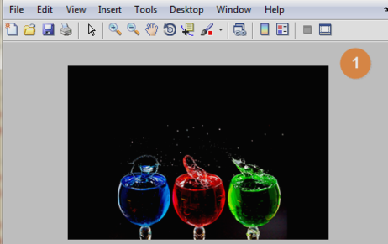

接下来对红色分量进行提取并显示。

image = imread('杯子.jpg');

imager = image(:,:,1);

imshow(imager)

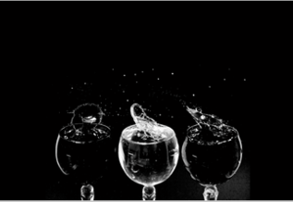

接下来对绿色分量进行提取并显示

image = imread('杯子.jpg');

imageg = image(:,:,2);

imshow(imageg)

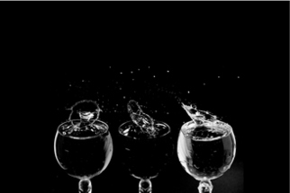

接下来对蓝色分量进行提取并显示。

image = imread('杯子.jpg');

imageb = image(:,:,3);

imshow(imageb)

